

**ΕΚΔΗΛΩΣΗ – ΚΟΠΗ ΠΙΤΑΣ ΣΥΓΤΕ 2020!**

**Στο «Βολιώτικο Τσιπουράδικο» στου Ψυρρή!**

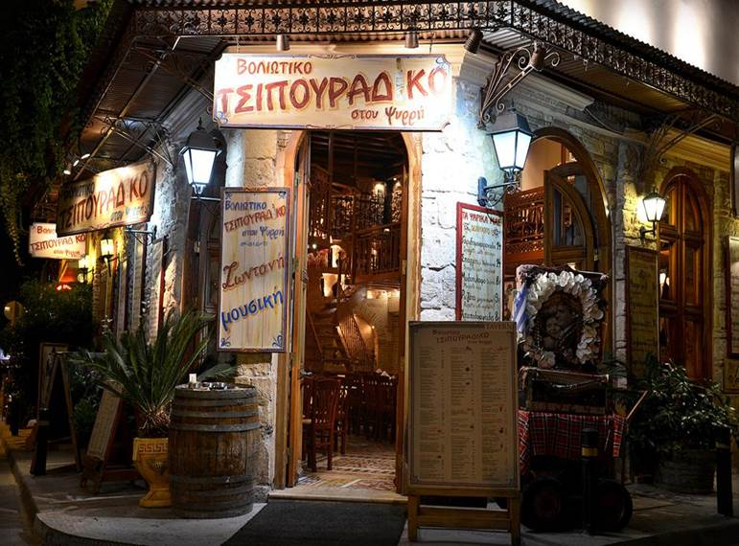

Αθήνα, 30 Ιανουαρίου 2020

Συναδέλφισσες, συνάδελφοι

Στη συνεδρίαση του Δ.Σ. ΣΥΓΤΕ στις 23 Ιανουαρίου 2020 αποφασίστηκε να πραγματοποιηθεί η φετινή  **ΚΟΠΗ ΠΙΤΑΣ** σε κουτούκι της Αθήνας για τους συναδέλφους μέλη του Συλλόγου μας .

**Συγκεκριμένα η εκδήλωση θα πραγματοποιηθεί στο «ΒΟΛΙΩΤΙΚΟ ΤΣΙΠΟΥΡΑΔΙΚΟ» στου Ψυρρή, (Τάκη Ναυάρχου Αποστόλη & Λεπενιώτου 1)  την Παρασκευή 21 Φεβρουαρίου 2020 και ώρα 16.30 μ.μ.**

Το κόστος συμμετοχής για  κάθε μέλος  του Συλλόγου ορίστηκε **στα 8€ ανά άτομο** το οποίο θα περιλαμβάνει  πλούσιο μενού και ζωντανή μουσική  με λαϊκά και ρεμπέτικα.

***Σημείωση : Οι συνοδοί των μελών μας ή μέλη άλλων συλλόγων, πρώην μέλη του Συλλόγου Γενικής ή συνταξιούχοι που επιθυμούν να παραβρεθούν στην εκδήλωση, θα καταβάλλουν εξ ολοκλήρου το ποσό των 17€ ανά άτομο.***

Παράλληλα αποφασίστηκε με την κοπή της πίτας να πραγματοποιηθεί πανελλαδική κλήρωση με **συμμετοχή όλων των μελών μας** σε  κληρωτίδα για το  φλουρί το οποίο θα αντιστοιχεί σε σχετικό δώρο.

Όσοι συνάδελφοι και συναδέλφισσες επιθυμούν να συμμετάσχουν στην εκδήλωση θα πρέπει να καταθέσουν στον λογαριασμό  **ΣΥΓΤΕ Νο 6901128791-760 το αντίτιμο του κόστους συμμετοχής, αναγράφοντας ως αιτιολογία το ονοματεπώνυμό τους και να αποστείλουν το καταθετήριο με ηλεκτρονική αλληλογραφία στο (**[**info@sygte.gr**](mailto:info@sygte.gr)**)  το αργότερο** μέχρι **την Τρίτη 18 Φεβρουαρίου 2020**

**TO ΜΕΝΟΥ ΑΝΑ ΤΕΣΣΕΡΑ ΑΤΟΜΑ ΠΕΡΙΛΑΜΒΑΝΕΙ:**

**ΨΩΜΙ ΧΩΡΙΑΤΙΚΟ**, **ΣΑΛΑΤΑ ΧΩΡΙΑΤΙΚΗ**, **ΤΖΑΤΖΙΚΙ**, **ΠΑΤΑΤΕΣ ΤΗΓΑΝΙΤΕΣ**, **ΚΟΛΟΚΥΘΑΚΙΑ ΤΗΓΑΝΙΤ**, **ΤΥΡΟΚΑΥΤΕΡΗ**, **ΠΟΙΚΙΛΙΑ ΚΡΕΑΤΩΝ (παϊδάκια  γάλακτος – μπιφτέκια- λουκάνικα – κεφτεδάκια – φιλέτο κοτόπουλο – πανσέτες χοιρινές, ΑΠΕΡΙΟΡΙΣΤΗ ΚΑΤΑΝΑΛΩΣΗ ΣΕ ΚΡΑΣΙ ( ΛΕΥΚΟ ή ΚΟΚΚΙΝΟ και ΕΠΙΔΟΡΠΙΟ).**

**Έχει ληφθεί μέριμνα  για ικανοποιητική ποσότητα των εδεσμάτων.**

***Σημ:  για την κατανάλωση άλλων ποτών και  αναψυκτικών   το κόστος θα επιβαρύνει προσωπικά τον καθένα.***

**ΣΑΣ ΠΕΡΙΜΕΝΟΥΜΕ ΟΛΟΥΣ!!!**

**ΓΙΑ ΤΟ Δ.Σ. ΣΥΓΤΕ**

**Φ. Πολύζος, Β. Δεκούλος, Δ. Γεωργούλης, Ε.Τάγαρη, Γ. Ευθυμίου, Α. Καρυδάκης, Β.Κεχρής Α.Θεοδωρακάκος, E. Χριστοδουλοπούλου**

***\*\*\*Η παραπάνω απόφαση λήφθηκε ομόφωνα από τα μέλη του Διοικητικού Συμβουλίου και εκλέχθηκε εξαμελής Επιτροπή η οποία επιμελήθηκε τα διαδικαστικά.***